FairyGUI-Editor命名规范（以Login为例）

1. 包名以开头小写+UI命名；界面以开头小写第二个单词以及以后单词大写命名，最后+Panel，如图：

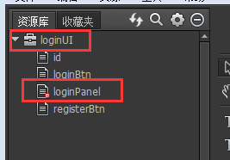

1. 控件名：建议格式为控件名（小写）+类型名（首字母大写），例如loginBtn、startBtn。
2. FGUI设计分辨率为1280\*720。
3. 打包发布：将需要的组件设为导出后右键资源包点击发布，发布路径自定，本项目为Unity工程中Bundle文件夹下FGUI文件夹下，新建文件夹后的路径，命名如图：

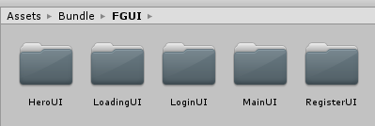

1. 添加打包信息：在CustomSettings.cs脚本中，对应位置写如下格式，命名为全小写需与fgui编辑器中命名相同但不加后缀（例如loginUI，不加UI，只用login）。

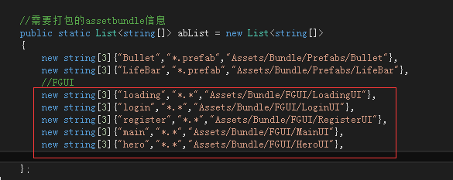

1. 在LuaFramework/Lua/Controller文件夹下新建 相同名称lua文件（loginCtrl） lua文件内容如下 （添加此面板控制）

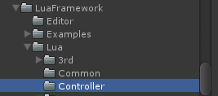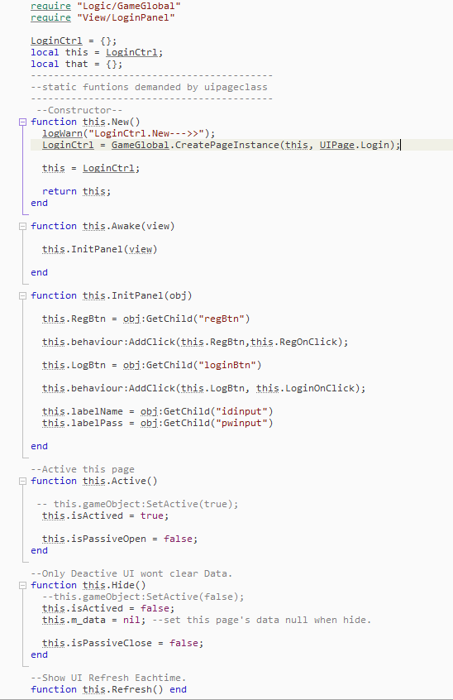

7.在LuaFramework/Lua/View 文件夹下新建 相同名称lua文件（testPanel） lua文件内容如下 （添加此面板）

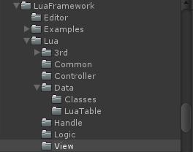 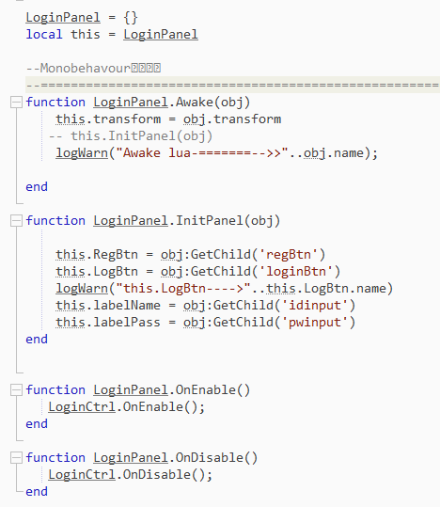

8.在LuaFramework/Lua/Common的define.lua的文件添加如下代码 （添加面板列表，其中部分属性含义在此table上面的注释部分）



9.在LuaFramework/Lua/Logic 的CtrlManager lua的文件添加代码 （添加面板Ctrl初始化）

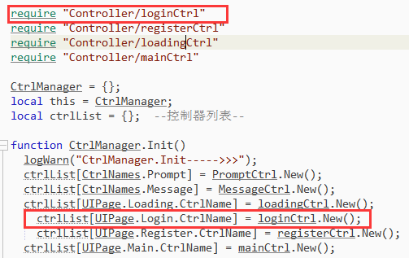

10.若此面板需网络交互则 在LuaFramework/Lua/Handle 文件夹添加相同名称lua文件（TestHandle） 代码如下 （添加消息处理）

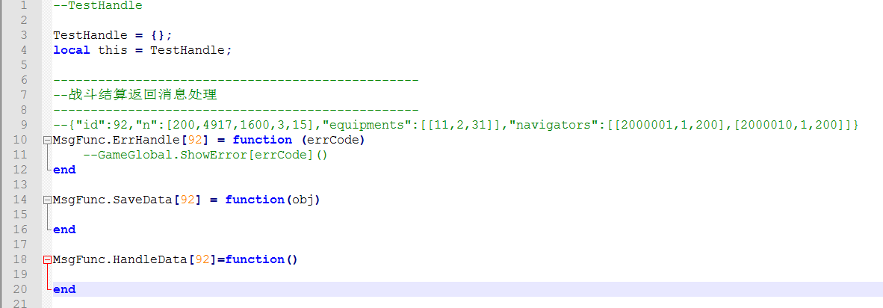

11.在MsgFunc.lua中添加你的文件

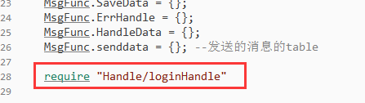

12.在LuaFramework/Lua/Common 的protocal lua文件添加消息定义

（若是推送消息在LuaFramework/Lua/Handle 的LoginHandle lua文件添加消息监听）

代码如下 （添加两次）

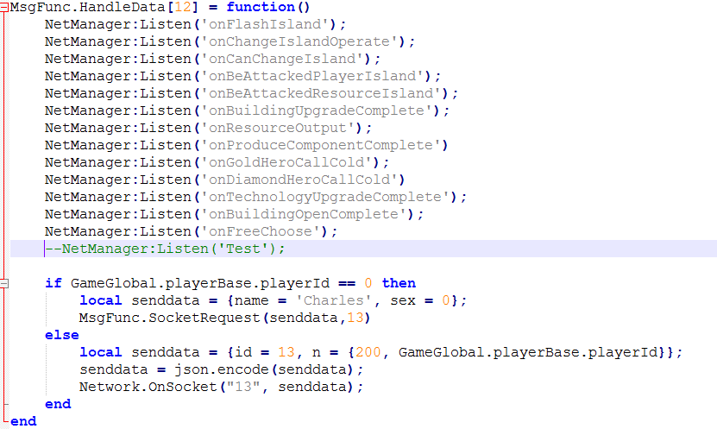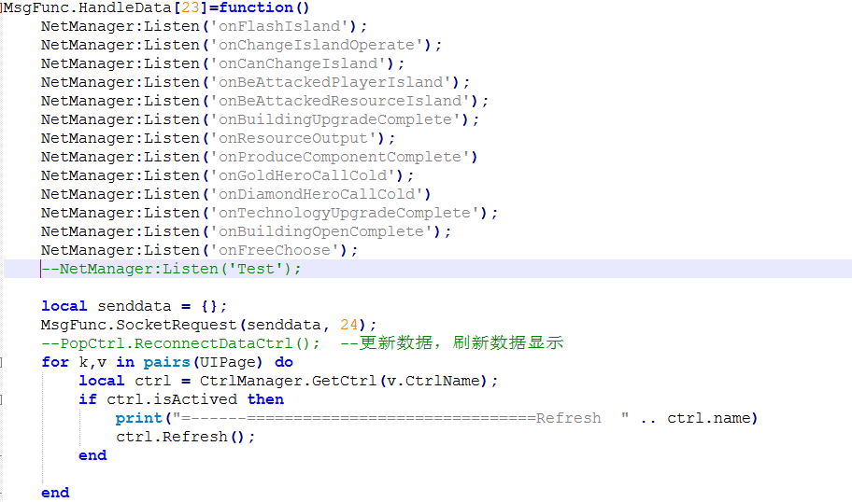

13.在LuaFramework/Scripts 的AppConst C#文件（若需打手机包修改DebugMode为false、LuaBundleMode为true）（若测试lua修改DebugMode为true、LuaBundleMode为false）

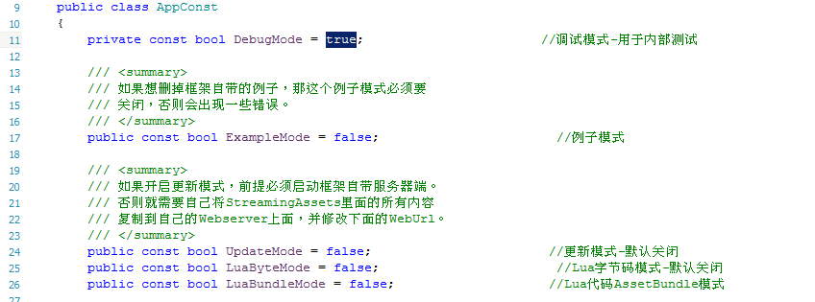

14.网络ip和端口在LuaFramework/Lua/Logic 的Game lua文件里

